Praktikum Jaringan Komputer
Praktikum Minggu ke-5
DHCP Server Dan WEB Server


Oleh : Fariz Taufiqul Hafidz
Nim : L200210192
Kelas : H

PROGRAM STUDI TEKNIK INFORMATIKA
FAKULTAS KOMUNIKASI DAN INFORMATIKA
UNIVERSITAS MUHAMMADIYAH SURAKARTA
2023

- Dasar Teori
DHCP (Dynamic Host Configuration Protocol) adalah protokol yang berbasis arsitektur client/server yang dipakai untuk memudahkan pengalokasian alamat IP dalamsatujaringan. Sebuah jaringan lokal yang tidak menggunakan DHCP harus memberikan alamat IP kepada semua komputer secara manual.

    - DHCP server merupakan sebuah mesin yang menjalankan layanan yang dapat «menyewakan» alamat IP dan informasi TCP/IP lainnya kepada semua klien yang memintanya.
    - DHCP client merupakan mesin klien yang menjalankan perangkat lunak klien DHCP yang memungkinkan mereka untuk dapat berkomunikasi dengan DHCP Server.

DHCP Client akan mencoba untuk mendapatkan «penyewaan» alamat IP dari sebuah DHCP server dalam proses empat langkah berikut :
- DHCPDISCOVER: DHCP client akan menyebarkan request secara broadcast untuk mencari DHCP Server yang aktif.
- DHCPOFFER: Setelah DHCP Server mendengar broadcast dari DHCP Client, DHCP server kemudian menawarkan sebuah alamat kepada DHCP client.
- DHCPREQUEST: Client meminta DCHP server untuk menyewakan alamat IP dari salah satu alamat yang tersedia dalam DHCP Pool pada DHCP Server yang bersangkutan.
- DHCPACK: DHCP server akan merespons permintaan dari klien dengan mengirimkan paket acknowledgment.

Server web atau peladen web dapat merujuk baik pada perangkat keras ataupun perangkat lunak yang menyediakan layanan akses kepada pengguna melalui protokol komunikasi HTTP atau HTTPS atas berkas-berkas yang terdapat pada suatu situs web dalam layanan ke pengguna dengan menggunakan aplikasi tertentu seperti peramban web.

- Langkah Percobaan dan Analisa
- Praktikum 1 Membuat DHCP SERVER
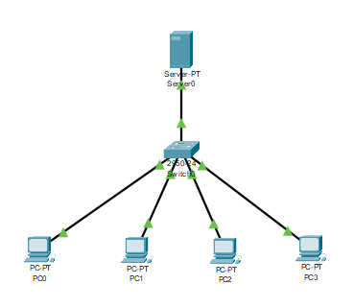
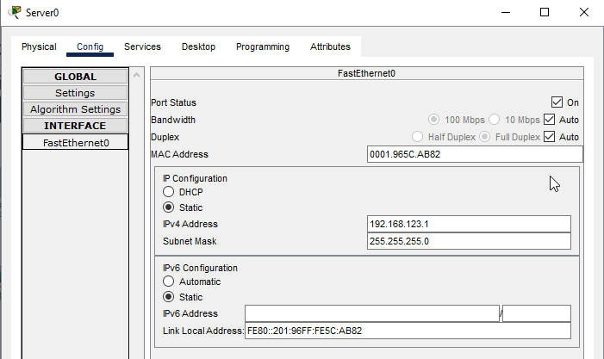
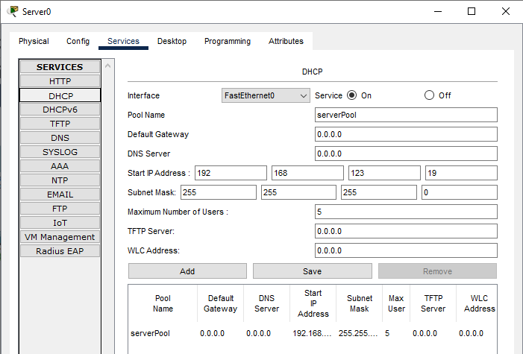

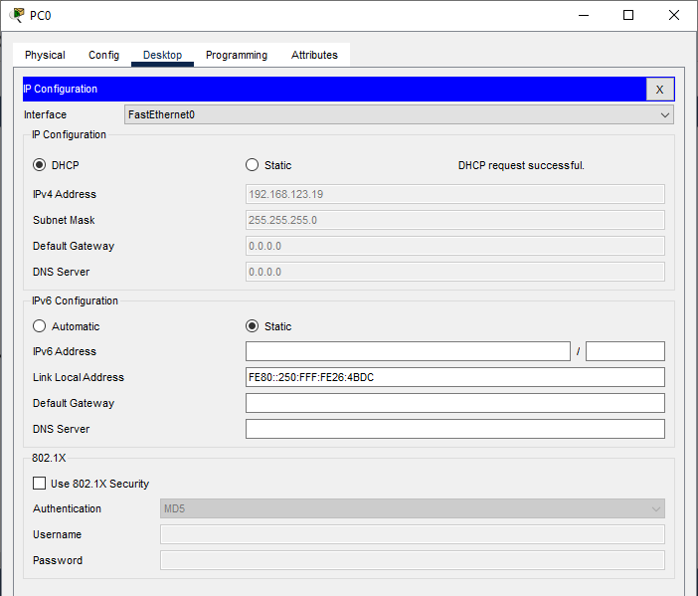

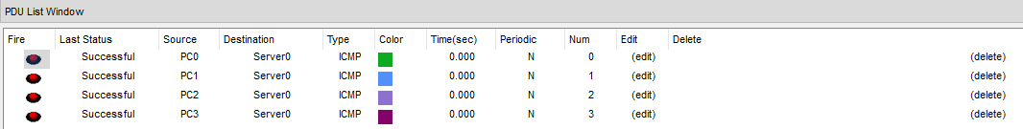
- Praktikum 2 Membuat WEB SERVER
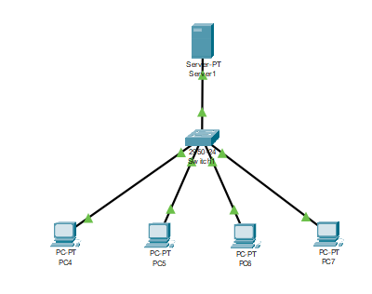
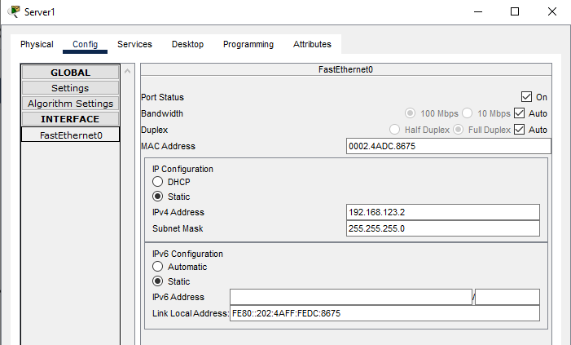

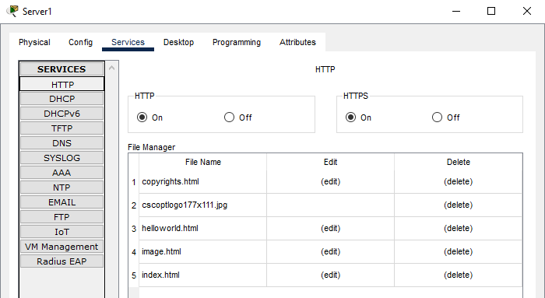

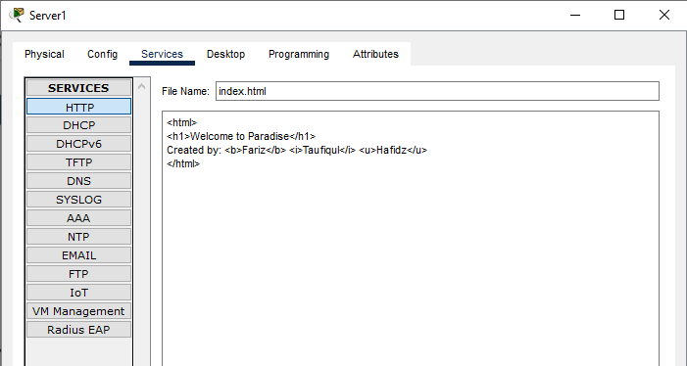

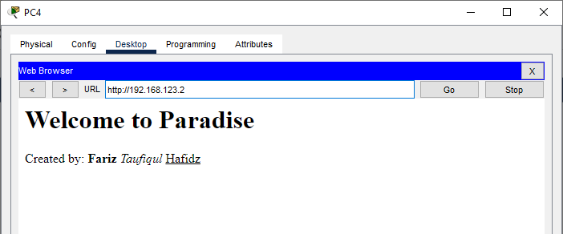

- Tugas
- Buatlah DHCP server dengan packet tracer dengan client terdiri dari 20 pc!
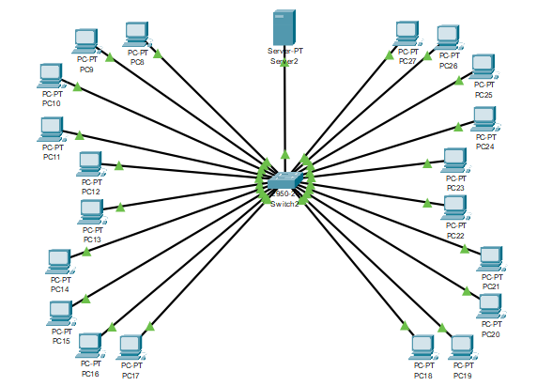
- Buatlah web server pada packet tracer. Dengan mengubah tampilan pada web tersebut. Dengan isi.
  - Nama
  - Nim
  - Alamat
  - Jurusan
  - Kelas
  - Jenis kelamin.
